Министерство науки и образования РФ

Федеральное государственное бюджетное учреждение

высшего образования

**«Тверской государственный технический университет»**

(ТвГТУ)

Кафедра программного обеспечения

Отчет по лабораторной работе №4

дисциплина: «Методы оптимизации»

Тема: «Метод минимизации для функции одной переменной»

Выполнил:

студент группы

Б.ПИН.РИС - 17.06

Завгороднев Е.Ю

Проверила:

ассистент кафедры ПО

Корнеева Е.И.

Тверь 2019

Оглавление

Описание постановки задачи 3

Ход решения 3

Свойства и методы класса 3

Скриншоты программы 3

Вывод 3

# Описание постановки задачи

**Цель:** «Изучение методов поиска для функции одной переменной на примере изучения постановки, алгоритма и реализации ряда задач на языке программирования C#».

1. Изучить теорию по методу «золотого сечения» в учебнике Б.Банди на с. 23-25, алгоритм метода на с. 25 учебника.
2. Используйте метод «золотого сечения» для определения минимума функции $2x^{2}+3e^{-x}$ с точностью до 0,001. В качестве интервала неопределенности используйте интервал (0, 1). Сколько раз необходимо вычислить функцию? Сравнить с заданием 4 в лабораторной работе 3. Каким методом вычислять функцию эффективнее?
3. Изучить теорию по квадратичной интерполяции в учебнике Б.Банди на с. 26-29, алгоритм метода на с. 27-28 учебника.
4. Реализовать алгоритм квадратичной интерполяции для задачи. Определить точку минимума функции $-e^{-x}ln⁡(x)$ на интервале (1, 3) с точностью 0,001. Проверить, что x вводится положительный.
5. Изучить теорию по кубической интерполяции в учебнике Б.Банди на с. 29-34, алгоритм метода на с. 32-24 учебника.
6. Реализовать алгоритм метода кубической интерполяции для примера на с. 33-34.
7. Решить уравнение $e^{x}\sin{x=1}$. Минимизировать функцию $f\left(x\right)={\left(1-e^{x}sinx\right)}^{2}.$ Описать полученный результат.

# Алгоритм решения

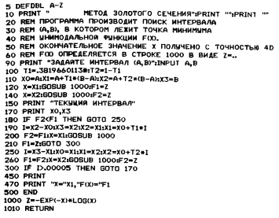

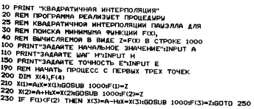

# Свойства и методы класса

Программа выполнялась на языке программирования Java

## Золотое сечение

Свойства:

Методы:

# Скриншоты программы

Золотое сечение:

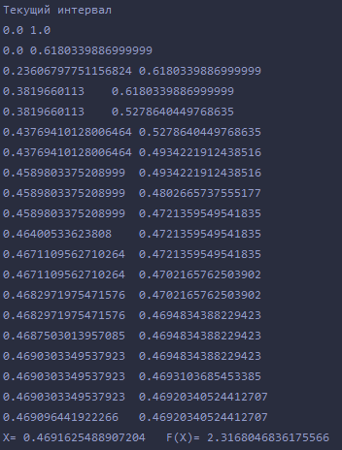

Квадратичная интерполяция:

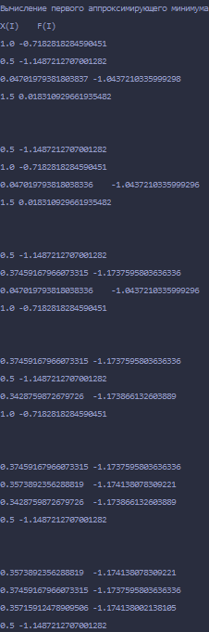

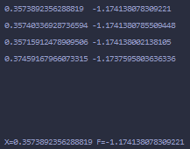

# Вывод